Colegio República Argentina
O’Carrol # 850- Fono 72- 2230332
Rancagua
vivito7272@gmail.com
Asignatura: Religión Curso: Quinto año Básico
Introducción: Lee comprensivamente texto, anota en tu cuaderno las palabras que no conozcas y busca su significado en el diccionario.
OA: Recordar lo trabajado en toda esta unidad dedicada a la Semana Santa, a través de las guías de actividades enviadas anteriormente como una fuente de apoyo para su desarrollo y, de esta realizar una retroalimentación de lo aprendido.
Contenidos: Viernes Santo y Domingo de Resurrección.

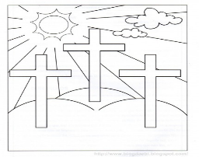
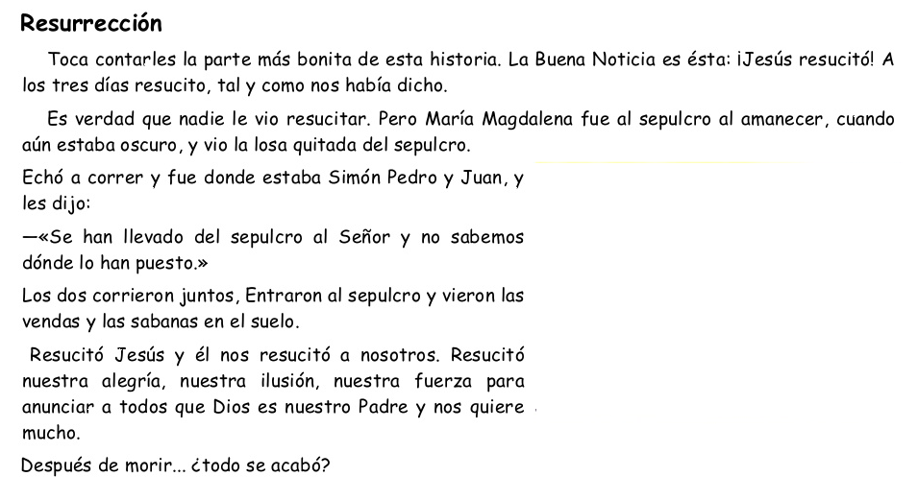
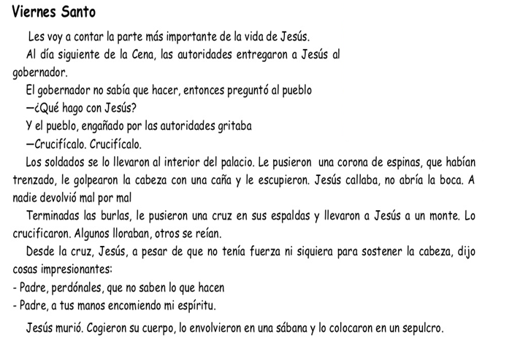
¡¡¡Lee atentamente y mucho mejor si es en familia!!!

